武汉纺织大学

Java应用开发课程设计

**基于Socket的聊天程序**

**学 院： 数学与计算机学院**

**班 级： 物联网11801**

**姓 名： 江程**

**学 号： 1804240428**

**指导老师： 聂刚**

**成 绩：**

**完成日期： 2020年6月20日**

# 1 需求分析

基于Socket编写一个简单聊天程序，客户端依次输入用户名和密码，服务器基于数据库对用户名和密码进行验证，将验证结果返回给客户端

## 1.1用户登陆

当程序运行时，显示“欢迎***进入聊天室，请登陆”，提示用户依次输入用户名及其密码，当用户名及密码不正确时，显示提示信息“用户名或密码不正确，请重新输入”，**用户最多可以尝试3次，若输入3次均不正确，则给出提示信息“最多只能尝试3次”**，退出系统；

## 1.2主菜单

昵称，聊天内容，端口号，主机地址，连接。

## 1.3各项功能

### 1.3.1 修改密码

当选择4时，显示“请输入当前用户的原密码：”，若原密码不正确，则提示“原密码输入不正确，请重新输入”，输入正确后，显示“请设置新的密码：”，输入的密码必须满足必要的复杂性，如果不符合要求，则提示“您的密码不符合复杂性要求（密码长度不少于6个字符，至少有一个小写字母，至少有一个大写字母，至少一个数字），请重新输入：”，输入成功后，显示“请输入确认密码：”，若两次输入不一样，则提示“两次输入的密码必须一致，请重新输入确认密码：”，输入成功后，修改数据库中的用户表，并提示“您已成功修改密码，请谨记”，返回主界面。

### 1.3.2 多人聊天

输入昵称，选择主机地址连接后，发送消息，即可实现多人聊天。

### 1.3.3 退出

选择6时，显示“您确认退出系统吗（y/n）”,输入y，显示“欢迎下次继续使用”，退出程序，输入“n”，返回主菜单。

### 1.3.7 ****

每个功能按编号往后递增描述

# **2 系统设计**

## 2.1用户用例图

### 2.4.1 系统登录

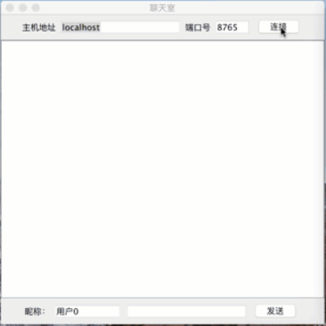

## 2.5 UML活动图（Activity Diagram）

### 2.5.1 登陆

登录操作需要验证用户名，密码，只有当用户名和密码同时存在即用户存在的情况下才能成功登录系统，否则会提示错误信息，具体流程如图2-6所示。

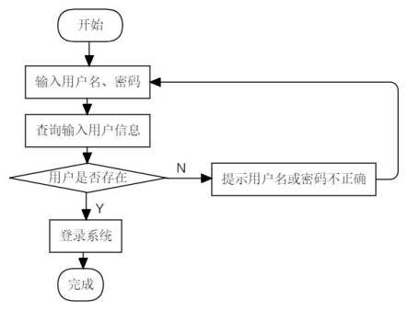

图2-2 登录流程图

# **3 系统实现**

## 3.1 项目结构

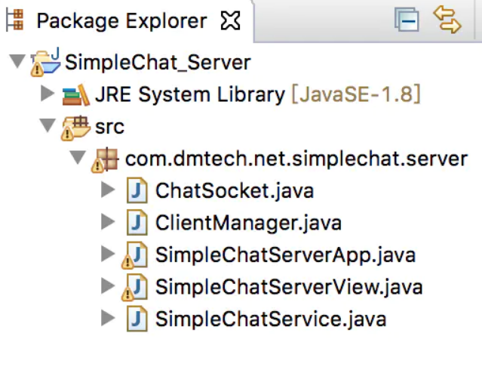

## 3.2 配置文件

### 3.2.1 UI界面初始化文件

该配置文件主要是编写代码添加各个窗口元素。对于需要响应交互事件的元素，还需要绑定对事件的监听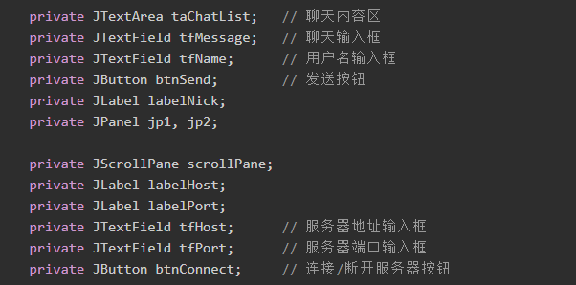

3.2.2initView文件

对各个UI元素对象分配存储空间，并按照设计要求添加到视图中。

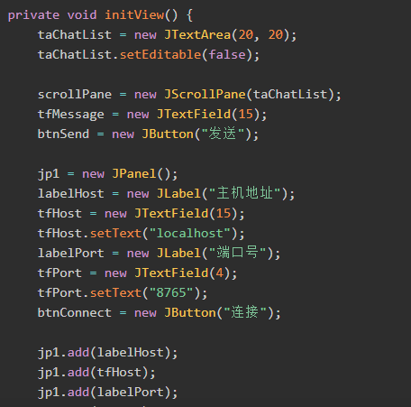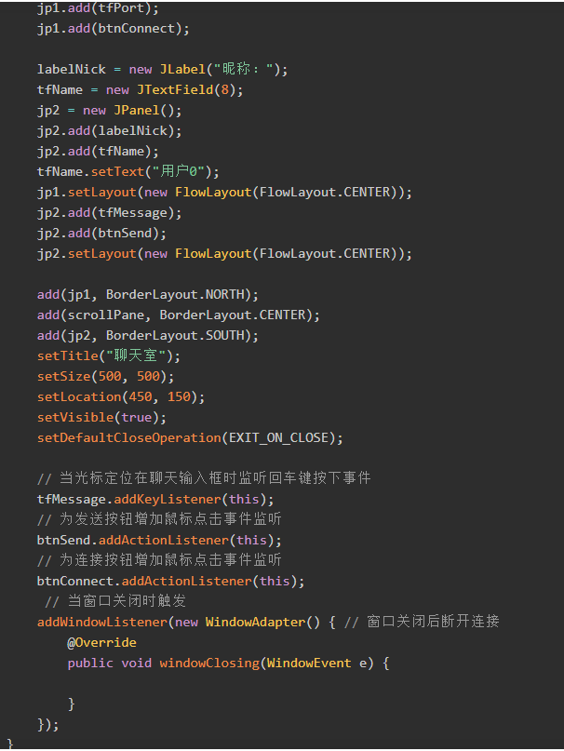

## 3.2.3keyPressed

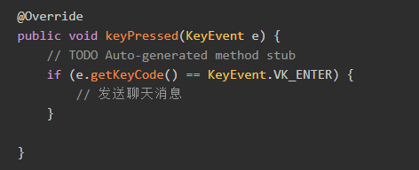

3.2.4actionPerformed

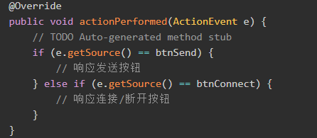

## 3.2.5ClientView

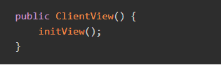

3.3运行程序查看主窗口

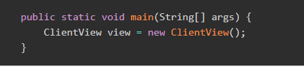

3.4callback

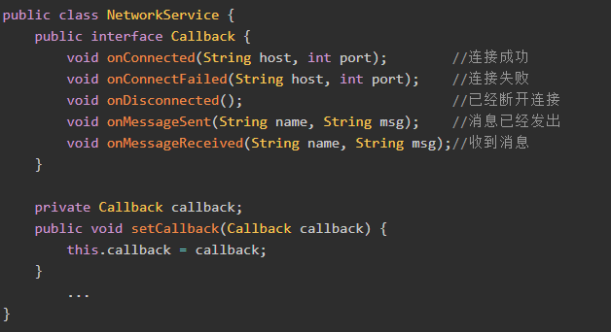

## 3.5connect

## 

· 根据参数提供的服务器地址和端口创建套接字。创建套接字的过程即建立连接的过程。

· 如果创建成功，记录已连接状态，同时通过回调函数通知外界连接成功。同时还要启动一个线程来监听是否有服务器发来的聊天消息。

· 如果创建套件字失败，则记录未连接状态，通过回调函数通知外界连接失败

3.6beginListening

监听聊天记录

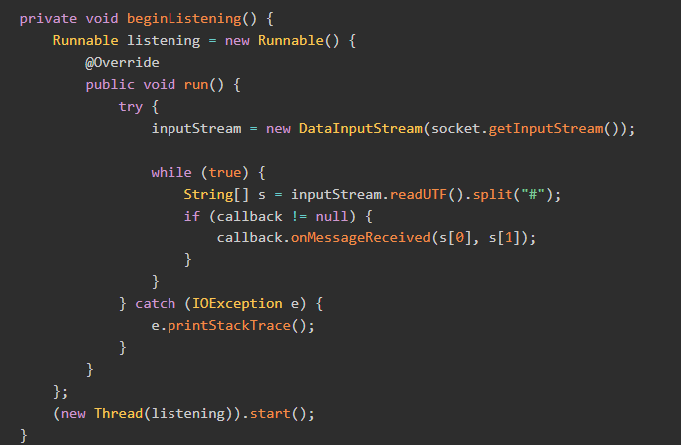

**3.7disconnect**

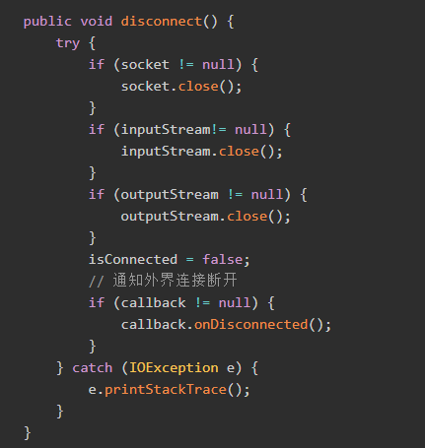

**3.8isConnected**

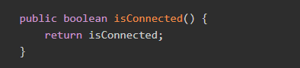

# **3.9sendMessage**

# 

**3.9.1**· 未连接状态下，点击连接/断开按钮执行连接操作

· 已连接状态下，点击连接/断开按钮执行断开连接操作

· 已连接状态下，关闭窗口执行断开连接操作

· 按回车键发送消息  
下面分别调用NetworkService模块提供的功能来完成以上的交互操作。

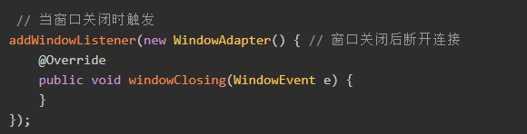

# 

断开连接

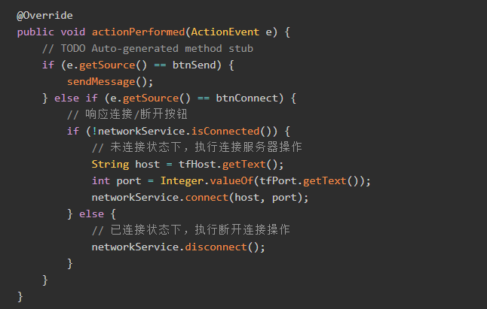

处理按钮点击

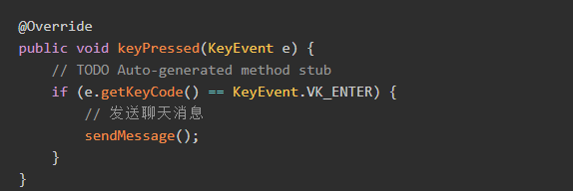

处理回车操作

# **4 系统测试**

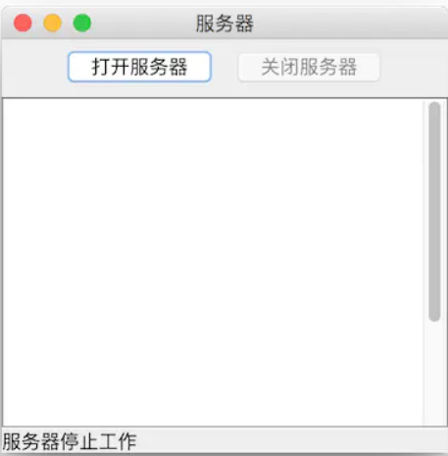

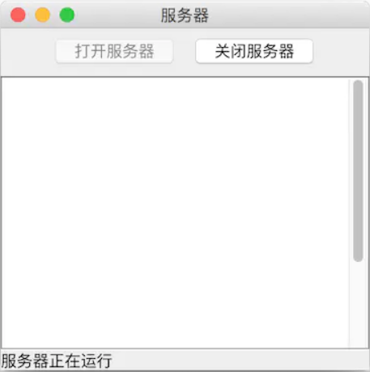

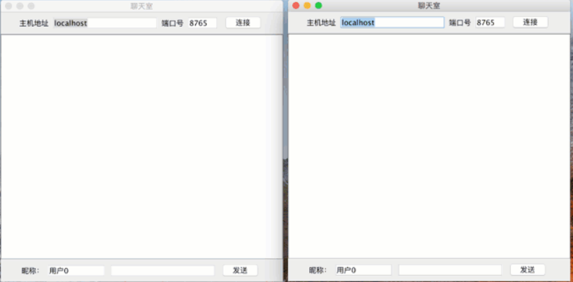

# **5 系统总结**

聊天系统未能实现私聊和发送文件问题，但是各种方法的运用收获很大。